HIDRO-HUERT

RESUMEN
Este proyecto se hace para que las personas tengan conciencia del cuidado del agua, así como también optimizar el riego en plantas evitando el déficit de agua en ellas, mientras la planta se puede regar por si sola. Y se hace con la finalidad de cuidar el medio ambiente (evitar la contaminación usando métodos más simples).

PLANTEAMIENTO DEL PROBLEMA
El fin de este proyecto es el resolver ciertos problemas en los cultivos un ejemplo es el déficit de agua en las plantas también el olvidar regar la planta(en ocasiones).
Es un sistema de riego automático en el cual las plantas se riegan absorbiendo el agua desde la parte inferior de la maceta con las raíces, en el lugar desde arriba, también es necesario para que las personas puedan ahorrar tiempo en hacerlo, cuando la maceta lo puede hacer por sí solo, y esto lo hago para ahorrar agua y proteger los ecosistemas y cuidar el medo ambiente y ahorrar tiempo.

ANTECEDENTES
1.- Tipburn en hortalizas de hoja en hidroponía: posibles causas y control
El tipburn es un desorden fisiológico muy común en hortalizas de hoja, caracterizado por la necrosis en los bordes de las hojas jóvenes y asociado a la deficiente acumulación de calcio. Si bien el tipburn es un desorden fisiológico ampliamente reportado y estudiado, dada la multiplicidad de factores que pueden desencadenarlo, la tasa de aparición en sistemas de producción muy intensivos es relativamente alta y su control no siempre es posible.
2.- Características de fruto y semilla de chile huacle (Capsicum annuum L.) producido en hidroponía
El chile huacle (Capsicum annuum L.) es una hortaliza endémica de Oaxaca, México con bajo rendimiento. El objetivo de este estudio fue evaluar tres concentraciones de solución Steiner
3.- Efecto de la densidad de siembra y volumen de sustrato sobre parámetros de riego y rendimiento de chile dulce 'dulcitico’, en hidroponía bajo invernadero
La investigación se realizó de abril a setiembre de 2016, en la Estación Experimental Agrícola Fabio Baudrit Moreno de la Universidad de Costa Rica, Alajuela, Costa Rica, con el híbrido costarricense de chile dulce 'Dulcitico’, en sistema hidropónico bajo invernadero.
4.- Efecto del uso de aguas residuales urbanas sobre el rendimiento y la calidad microbiológica del pimentón (Capsicum annun L.) cultivado en hidroponía
El principal objetivo de este estudio es analizar el efecto del agua residual tratada de la estación Salguero (Valledupar, Colombia) sobre el rendimiento y la calidad microbiológica del pimentón (Capsicum annun L.) cultivado en hidroponía.

5.- Cultivo de berenjena (Solanum melongena L.) en hidroponía
bajo invernadero y malla sombra con estrés salino
Las plantas están expuestas a factores que limitan su crecimiento y rendimiento, como las condiciones
ambientales y la salinidad.

OBJETIVOS

OBJETIVOS GENERALES
Objetivo de este proyecto es crear una maceta con autorriego para ayudar a disminuir el mal uso y el uso excesivo de este recurso natural.
El poder regar las plantas sin la necesidad de recordarlo, ayudar contra la contaminación usando materiales reciclados como botellas, tubos de PVC, entre otros.

OBJETIVOS ESPECIFICOS
1. cortar una botella a la mitad
2. realizar agujeros para excesos de agua
3. en la tapa colocar una pequeña toalla para transportar el agua
4. colocar tierra con semillas de alguna planta
5. regarla un poco
6. colocar agua en la otra mitad de la botella
7. unir las dos mitades de botella

HIPOTESIS
Ya vistos los múltiples temas como los objetivos, antecedentes y planteamiento Podemos decir que si es posible crear una maceta que se riegue sola que ayude a disminuir el mal uso de agua de agua y reciclando.

JUSTIFICACION
Este proyecto es importante realizarlo por temas tales como contaminación por basura tales como sobras de tubos de PVC o evitar el déficit de agua en las plantas al no poder regarla por diversos temas como el trabajo o simplemente olvidarlo.
Estos problemas pueden ser solucionados gracias a este proyecto regando las plantas y que tengas un aspecto y calidad buenos, al usar materiales reciclados evitaríamos el que exista basura en lugares como casas, calles, entre otros a partir de los tubos de PVC, botellas, entre otras.

METODOLOGIA
LISTA PRELIMINAR:
- Botella
- Tapa
- Tierra
- Semilla de una planta (en este caso frijol)
- Cordón
- Agua

Los pasos para realizar este proyecto son: Cortar una botella a la mitad, realiza hoyos para excesos de agua en la botella, colocar la parte superior con la interior en la botella, colocar el cordón en la tapa y colocar agua en la botella

RESULTADOS
En el proyecto s e usó frijol y funciono de manera muy efectiva
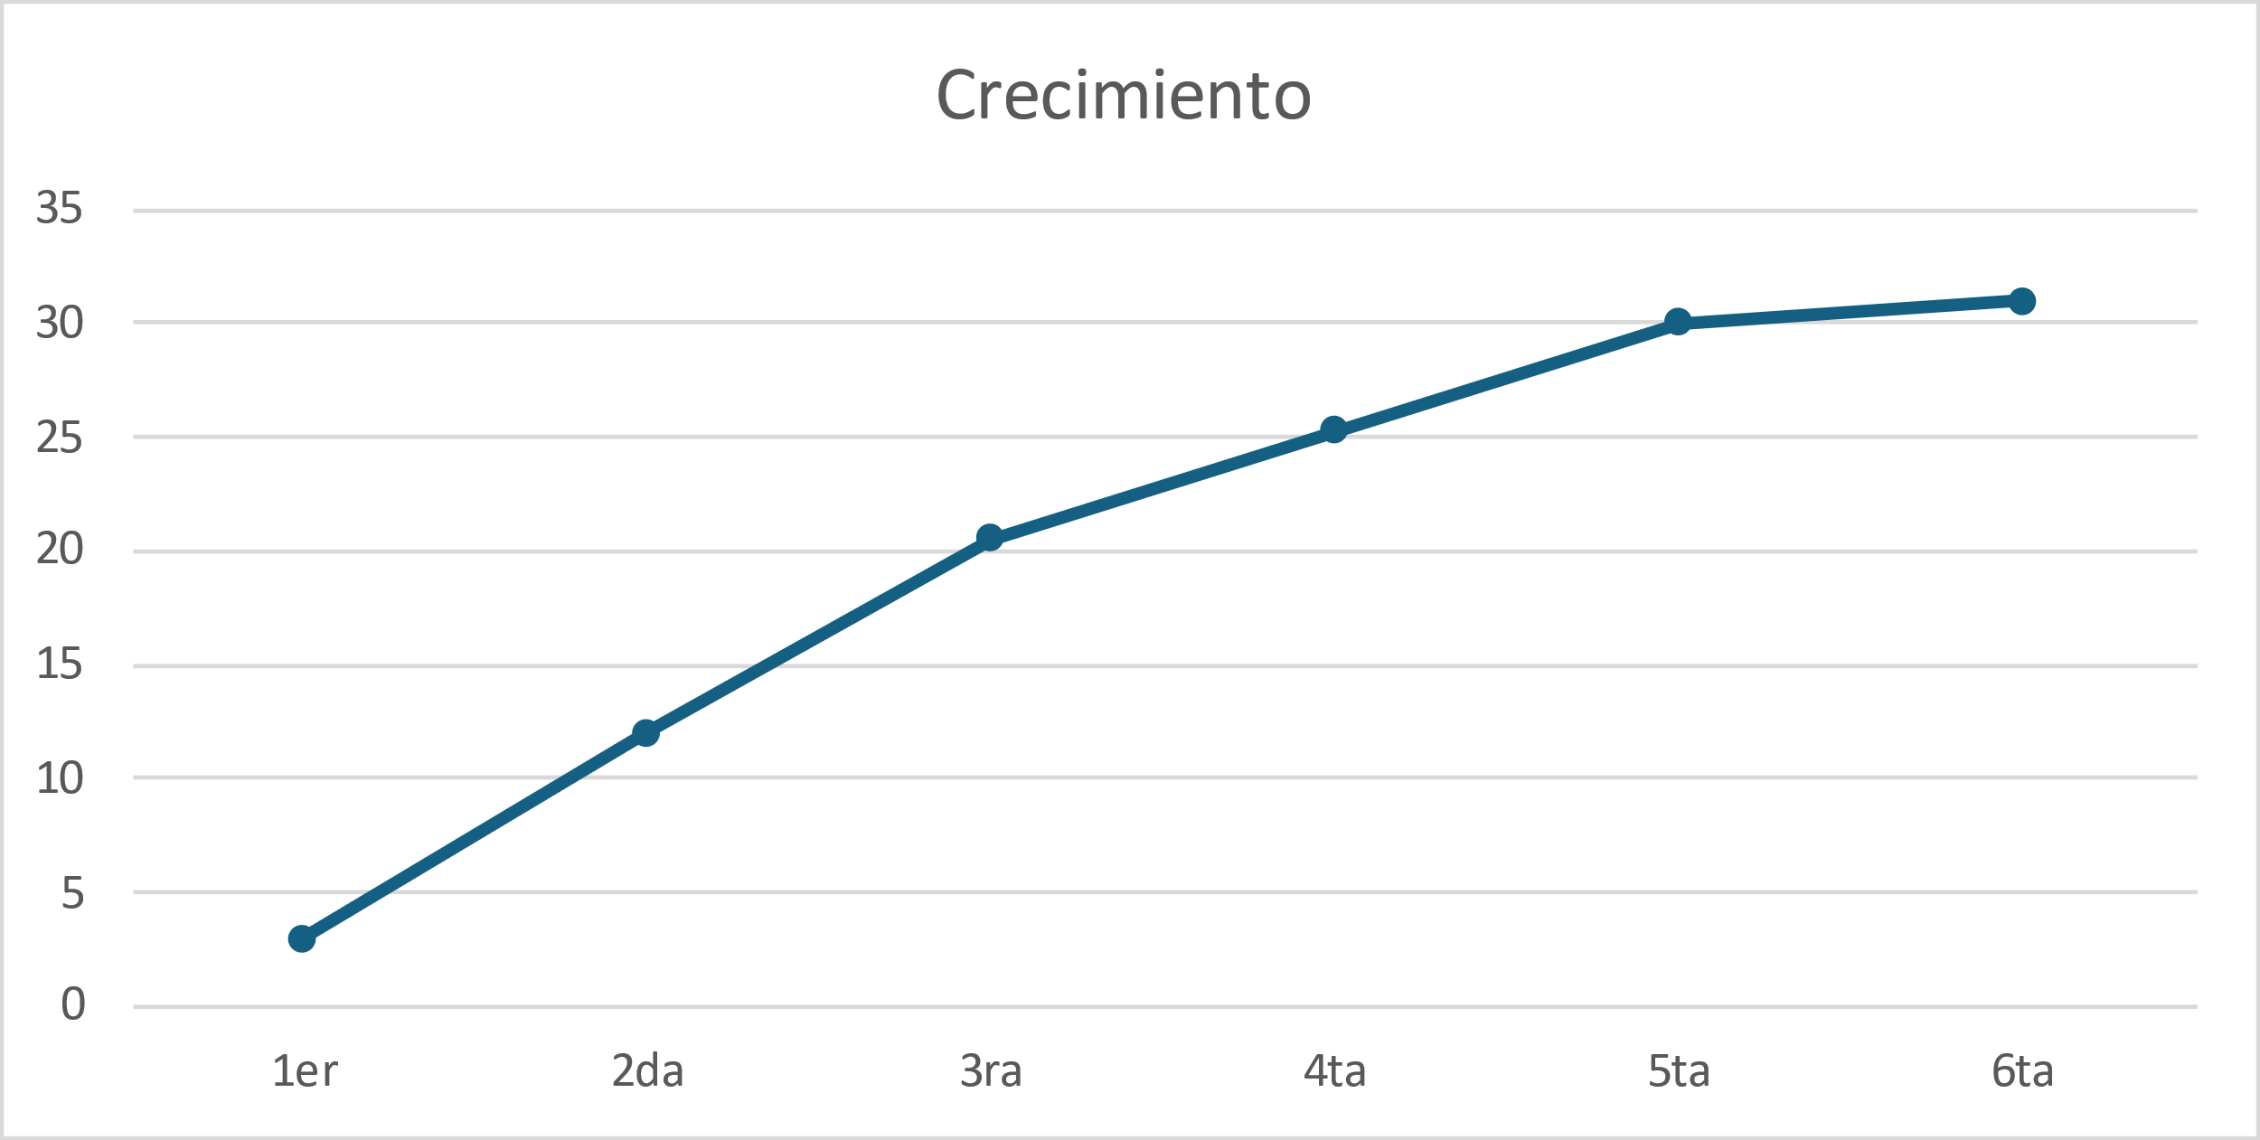

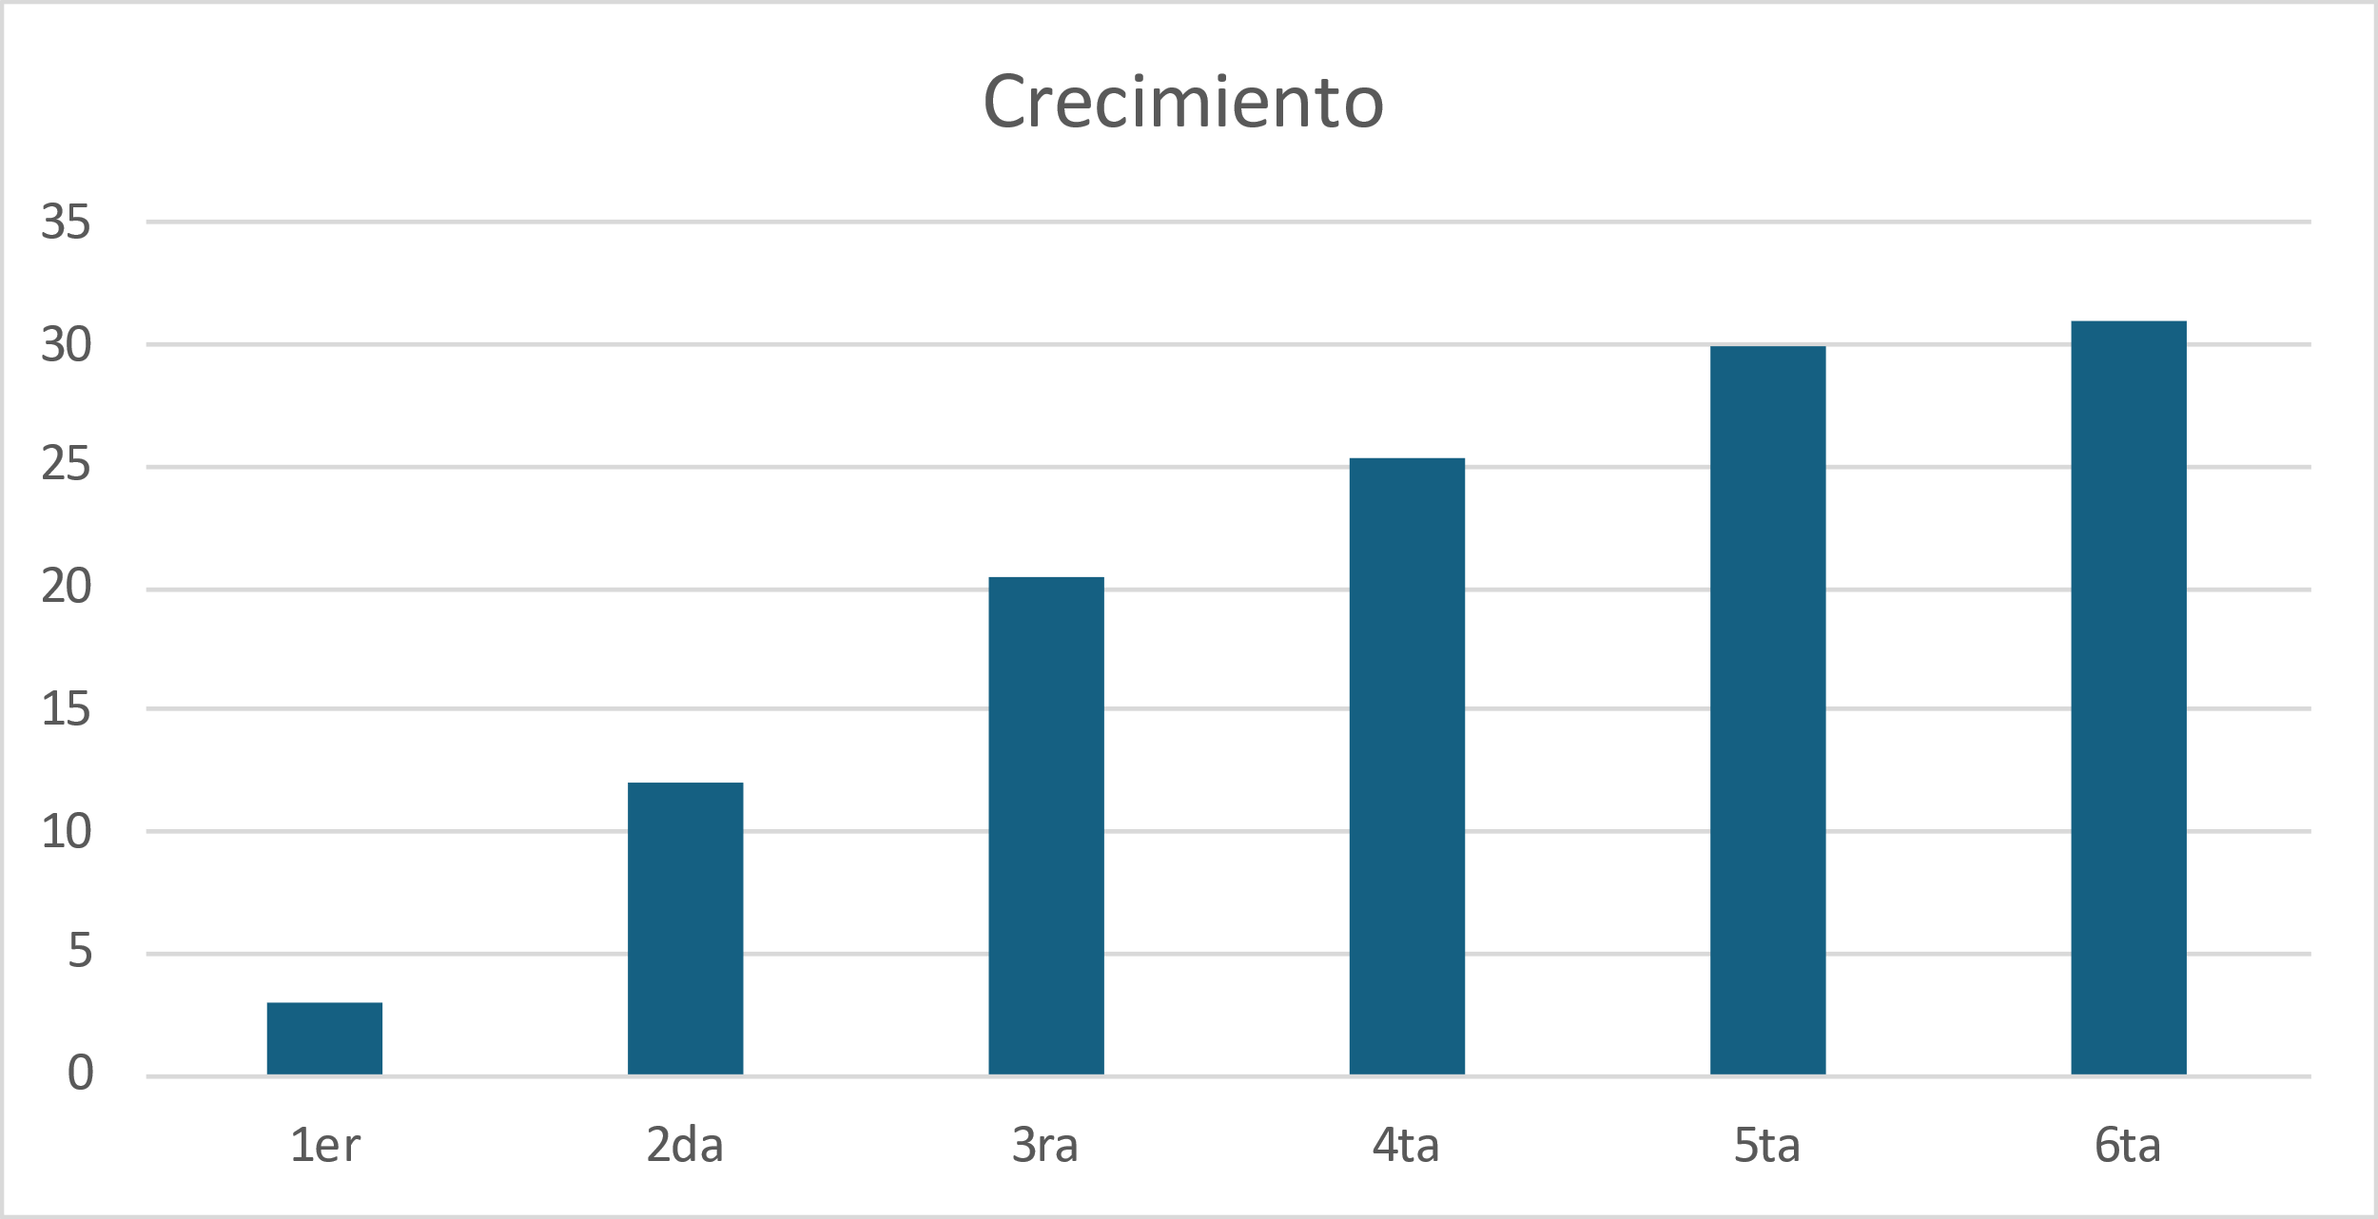

ANALISIS DE RESULTADOS
En los resultados se muestra un promedio de crecimiento aproximado de 4 a 6 centímetros semanales yo declaro a el primer prototipo como un éxito solo falta realizar alguna que otra mejora así que realizaremos mas prototipo. Como por ejemplo cambiar el cordón por otro material mas duradero como toallas para pasar el agua.

